DOCUMENTATION TECHNIQUE

Projet ECF — Application web et web mobile de traiteur événementiel
Titre professionnel Graduate Développeur Web et Web Mobile

Sofiene Guernane
Septembre 2026

Sommaire
1. Présentation générale du projet
2. Architecture applicative et organisation MVC
3. Environnement technique
4. Configuration de l'environnement de travail
5. Structure de la base de données SQL/NoSQL et MCD
6. Sécurité et mesures de protection
7. Flux fonctionnels clés
8. Diagramme de cas d'utilisation
9. Diagramme de séquence
10. Intégrations externes
11. Performances et optimisation
12. Procédure de déploiement
13. Maintenance et bonnes pratiques

Présentation générale du projet

Vite & Gourmand est une application web et web mobile de traiteur événementiel conçue dans le cadre d'un projet ECF. Elle permet aux clients de commander des menus en ligne pour une date et un lieu de prestation donnés, tout en offrant à une équipe staff (administrateurs et employés) des outils complets de gestion des menus, des plats, des commandes, des avis et des comptes utilisateurs.

Le point d'entrée unique (public/index.php?page=...) s'appuie sur un routeur structuré en matchet un contrôle d'accès strict défini dans app/Config/pages.php.

Réflexions technologiques initiales

Le sujet ECF n'imposait aucune technologie hormis l'usage d'une base de données relationnelle (SQL) et d'une base de données non relationnelle (NoSQL).
Les choix retenus reposent donc sur des critères pragmatiques adaptés au contexte d'un projet solo avec délai contraint :
- PHP 8.2: permet de démontrer la maîtrise des mécanismes MVC, PDO, sessions et sécurité qui correspond à l'objectif pédagogique du référentiel DWWM.
- MariaDB pour le relationnel : adapté à des données fortement structurées et relationnelles (menus, plats, commandes, utilisateurs) avec de nombreuses contraintes d'intégrité (clés étrangères, unicité).
- MongoDB pour le NoSQL : utilisé pour les statistiques, données moins structurées et lues en agrégation (chiffre d'affaires par menu/période) comme demandé dans l’ECF.
- Composer : accès simple à des librairies tierces ciblées (Brevo, Guzzle, MongoDB), sans alourdir le projet. L'autoloading applicatif (App\*) est assuré par un autoloader custom (App\Autoloader), pas par Composer/PSR-4 — voir section Configuration Bootstrap 5 + JS vanilla : l'app reste rendue côté serveur avec des interactions AJAX ciblées (filtres, recalcul de prix, ajout de plats).
- OpenRoute Service + API Adresse (data.gouv.fr) : solutions gratuites/open-data pour le calcul de distance routière et l'autocomplétion d'adresse française, afin d’eviter une dépendance payante (type Google Maps) pour un projet pédagogique.
- Brevo pour les emails transactionnels : offre un plan gratuit suffisant pour le volume ECF et un SDK PHP officiel, alternative à mail() natif peu fiable en production.

Profils d'utilisateurs et espaces fonctionnels

Rôle | Constante | Accès principaux
Visiteur | ROLE_VISITEUR = 0 | Accès = Accueil, catalogue, contact, CGV, mentions légales
Client | ROLE_USER = 3 | Accès Visiteur + Parcours de commande, dashboard, avis.
Employé | ROLE_EMPLOYE = 2 | Accès au dashboard opérationnel partagé pour la gestion des menus, des commandes, des plats et un premier niveau de modération des avis.
Administrateur | ROLE_ADMIN = 1 | Accès incluant l'intégralité des fonctionnalités opérationnelles de l'employé, avec en plus la gestion des ressources humaines, les statistiques, ainsi qu'un droit de correction sur la modération des avis.

Ventilation détaillée des espaces fonctionnels :

Espace public / visiteur : Accueil, catalogue des menus avec moteur de recherche et filtres, page de contact, pages légales (Mentions légales, CGV, RGPD), formulaires d'authentification et de réinitialisation de mot de passe.

Espace client (ROLE_USER) : Parcours de commande guidé en 6 étapes (order-menu), tableau de bord et gestion du profil (dashboard-user), outils de modification et de recalcul dynamique (edit-order, update-order, recalculer-prix, cancel-edit-order, erase-order), et espace de dépôt des avis (review, store-review).

Espace employé (ROLE_EMPLOYE) : Accès au tableau de bord opérationnel dédié (dashboard-employee).

Espace administrateur (ROLE_ADMIN) : Pilotage global (dashboard-admin), statistiques analytiques (stats-admin), et gestion des ressources humaines et des sanctions (rh-admin : création, suppression, bascule de statut, bannissement).

Espace staff commun (Admin + Employé) : Espace de travail mutualisé regroupant la gestion des menus et des plats (CRUD), le suivi et la mise à jour des statuts de commande (order-management, update-order-status), ainsi que la modération des avis clients (review-management).

Architecture applicative et organisation MVC

Le projet applique une structure Modèle-Vue-Contrôleur (MVC) rigoureuse en PHP natif, répartie à travers une arborescence de dossiers claire et cloisonnée :

Environnement technique et stack logicielle

L'application repose sur une architecture orientée objet en PHP natif (sans framework lourd), structurée autour de choix technologiques robustes pour la gestion des données, de la sécurité et des services externes :

Élément | Détails
PHP | 8.2 (XAMPP en local)
Base de données relationnelle | MySQL 8.2 / MariaDB 10.6+ (test_transit_ecf), préfixe de table vg_
Base de données NoSQL | MongoDB atlas (statistiques )
Gestionnaire de dépendances | Composer (composer.json)
Autoloading | App\Autoloader (spl_autoload_register custom, chargé manuellement dans index.php
Rôles | ADMIN=1, EMPLOYE=2, USER=3, VISITEUR=0
Constantes clés | BASE_URL, ROOT_PATH, DEPOT_GARANTIE_MATERIEL=600.00, COMPANY_LAT=44.837789, COMPANY_LON=-0.579180
Secrets | Stockés dans .env (non committé), chargés par app/Config/env.php (putenv + $_ENV)
Frameworks/libs front | Bootstrap 5, FontAwesome, DataTables, JS vanilla
API externes | API Adresse (data.gouv.fr), OpenRoute Service, Brevo

Dépendances et gestion des paquets

Les packages tiers indispensables au projet sont gérés via Composer et centralisés dans le fichier composer.json :

{
"require": {
"mongodb/mongodb": "^2.4",
"getbrevo/brevo-php": "^5.0",
"guzzlehttp/guzzle": "^8.1"
}
}

Gestion des URL (BASE_URL vs APP_URL)

L'application distingue deux configurations d'URL pour répondre aux besoins de routage interne et de communication externe :

- BASE_URL (constante PHP définie dans Constants.php) : Utilisée pour structurer les liens internes relatifs au sein de l'application. En production, seul APP_URL doit changer via le fichier « .env », BASE_URL doit être mis à jour manuellement dans le code si le sous-dossier change.

- APP_URL (variable d'environnement du .env) : Utilisée exclusivement pour générer des liens absolus (notamment dans les e-mails transactionnels de réinitialisation de mot de passe via ForgotPasswordController).

Configuration de l'environnement de travail

Étapes pour installer et exécuter l'application en local (environnement XAMPP / MariaDB / PHP).

Prérequis

- OS : Windows avec XAMPP (Apache & MariaDB)
- PHP : version 8.2 ou supérieure
- Composer (gestionnaire de dépendances)
- Base NoSQL : MongoDB Atlas
- Extensions PHP requises : pdo_mysql, mongodb
- Clé d'API OpenRouteService (via heiGIT) pour le calcul d'itinéraire de livraison

Installation locale

Placer le projet dans XAMPP

C:\xampp\htdocs\Projet_Vite_Gourmand_Finale
Si le dossier change de nom, adapter BASE_URL dans app/Config/Constants.php.

Installer les dépendances PHP

composer install
Installe également la bibliothèque MongoDB dans vendor/.

3. Créer la base MariaDB

- Ouvrir phpMyAdmin (http://localhost/phpmyadmin/)
- Créer une base nommée test_transit_ecf
- Importer le script : app/Database/Schema_VG.sql
- Vérifier que les tables importées utilisent bien le préfixe vg_
- Importer le script de données test : app/Database/fixture_VG.sql

Créer l'utilisateur dédié

L'application se connecte via un utilisateur dédié plutôt que via le compte root :
CREATE USER 'vg_creator'@'localhost' IDENTIFIED BY 'ton_mot_de_passe';
GRANT ALL PRIVILEGES ON test_transit_ecf.* TO 'vg_creator'@'localhost';
FLUSH PRIVILEGES;

Configurer les variables d'environnement (.env)

Créer un fichier .env à la racine du projet : IMPORTANT : Placer .env dans votre fichier « gitignore », Git ne doit jamais contenir de secrets committés.
# Base de données relationnelle
DB_HOST=localhost
DB_NAME=test_transit_ecf
DB_USER=vg_creator
DB_PASS= votre_mot_de_passe
# Base de données NoSQL
MONGODB_URI=mongodb+srv://<votre_username>:<votre_mot_de_passe>@<cluster>.mongodb.net/vite_gourmand?appName=ProjetViteGourmand
# API externes & services
BREVO_API_KEY=votre_cle_brevo
MAIL_FROM_EMAIL=votre_email
OPENROUTE_API_KEY=votre_cle_openroute

# URL absolue de l'application, utilisée pour générer les liens dans les emails (ex. réinitialisation de mot de passe)
APP_URL=http://localhost/Projet_Vite_Gourmand_Finale/public

Démarrer MongoDB avant d'utiliser les statistiques administrateur.

Configurer les emails

L'application utilise exclusivement l'API Brevo pour l'envoi d'emails transactionnels (confirmation de commande, réinitialisation de mot de passe, création de compte staff), y compris en développement local, aucune configuration SMTP locale (MailHog, mail() natif) n'est nécessaire.
Renseigner simplement BREVO_API_KEY dans le fichier .env. Sans cette clé, MailService::sendEmail() échoue silencieusement et journalise l'erreur (error_log) sans bloquer le reste de l'application.

Lancer l'application

http://localhost/Projet_Vite_Gourmand_Finale/public/index.php?page=home

Paramètre | Page
?page=home | Accueil
?page=search | Liste des menus
?page=contact | Contact
?page=login | Connexion
?page=signin | Création de compte
?page=mention | Mentions légales et CGV

Comptes de test par défaut

Rôle | Identifiant
Administrateur | admin@vite-gourmand.fr

Structure de la base de données

15 tables composent le schéma relationnel actif. Toutes les tables sont préfixées vg_.

Table | Description
vg_utilisateur  vg_role | Comptes (email unique, mdp bcrypt, rôle, statut) et rôles disponibles
vg_menu  vg_plat | Catalogue des menus et des plats (photo WebP en chemin relatif : assets/img/plats/xxx.webp) — aucun BLOB n'est utilisé, ce qui garde le dump SQL léger et permet de versionner les images dans Git.
vg_menu_plat | Table pivot menus ↔ plats
vg_theme  vg_regime | Thèmes des menus et régimes alimentaires
vg_allergene  vg_allergene_plat | Allergènes et table pivot plats ↔ allergènes
vg_commande | Commandes clients (statut, prix, dates, lieu, menu, dépôt de garantie)
vg_commande_statut_historique | Historique horodaté des changements de statut d'une commande
vg_lieu_prestation | Adresses de prestation (ville, code postal, GPS, distance à Bordeaux)
vg_avis | Avis client liés à une commande (une seule contrainte : 1 avis par commande)
vg_horaire | Horaires d'ouverture
vg_password_resets | Tokens de réinitialisation de mot de passe avec expiration — un seul token actif par email (contrainte UNIQUE)

Modèle conceptuel de données (MCD)

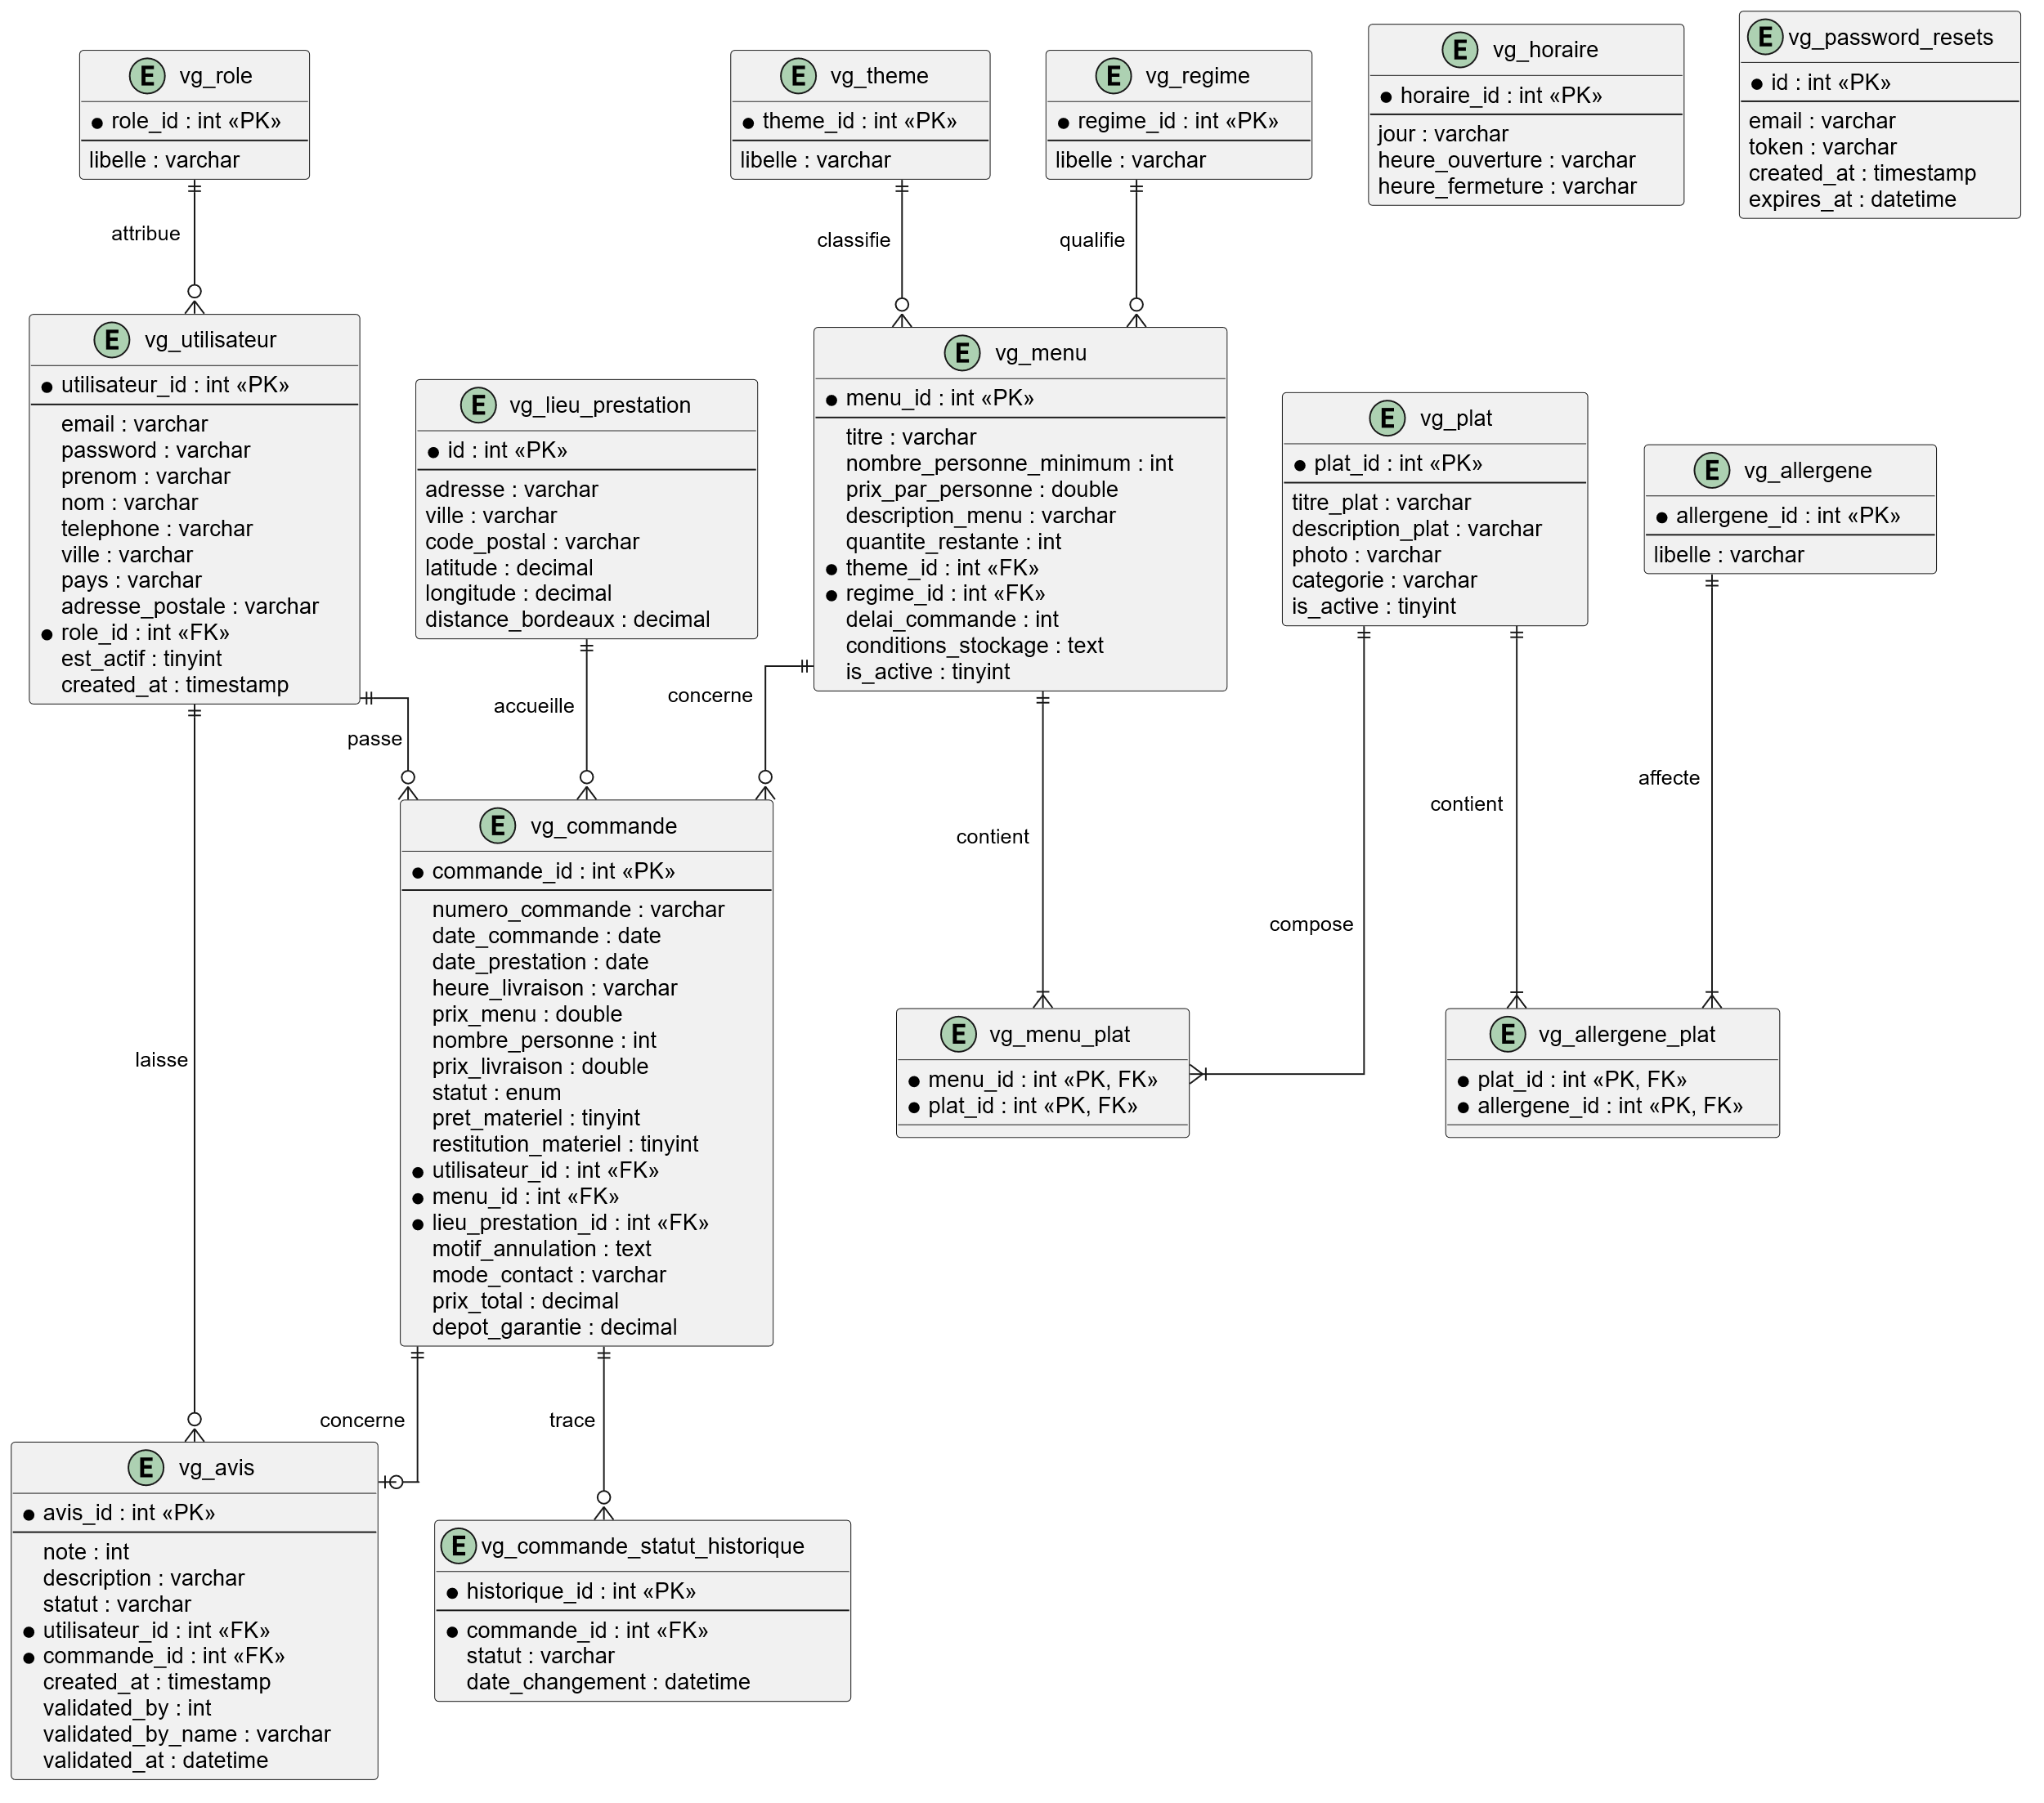
Figure 1 — MCD complet de Vite & Gourmand (15 tables, cardinalités et clés déduites du dictionnaire de données réel)

Modélisation et intégration de la base NoSQL (MongoDB)

L'architecture hybride du projet répartit les rôles entre MariaDB (cœur transactionnel : utilisateurs, catalogues, stocks, intégrité des commandes) et MongoDB (suivi analytique et statistiques du tableau de bord admin).

Pourquoi ce choix

L'utilisation de MongoDB évite de surcharger la base relationnelle avec de lourdes agrégations en temps réel et offre deux avantages majeurs :
- Performance et isolation : Le dashboard admin interroge une base orientée document dédiée, préservant les performances transactionnelles des utilisateurs.

- Historisation figée ("Snapshot") : Chaque document stocke une copie figée des données au moment de l'achat (client, articles, prix). L'historique des ventes reste ainsi totalement cohérent même en cas de modification ou suppression ultérieure dans le catalogue SQL.

Structure du document NoSQL

À chaque validation de commande, un document analytique est généré dans la collection MongoDB:
{
"_id": "6a9c48407727621f890709ee",
"commande_id_sql": null,
"client": {
"nom": "DUPONT Jean",
"email": "jean.dupont@example.com"
},
"articles": [
{
"menu_id": 1,
"titre": "Menu Découverte",
"quantite": 3,
"prix_unitaire": 36,
"sous_total": 108
}
],
"montant_details": {
"prix_menus": 108,
"frais_livraison": 15.00,
"depot_garantie_caution": 600,
"ca_reel_entreprise": 123.00,
"montant_total_paye_par_client": 723.00
},
"date_creation": "2026-09-05T16:50:08.438Z"
}

Implémentation technique

- Connexion : Gérée via le package officiel mongodb/mongodb via Composer, connectée à un cluster cloud MongoDB Atlas dont l'URI est sécurisée et centralisée dans le fichier .env.

- Exploitation : Les scripts du panneau d'administration lisent directement cette collection sur Atlas pour alimenter les graphiques de suivi du chiffre d'affaires et des ventes par menu.

Sécurité et mesures de protection

Sécurisation technique et traitement des menaces

Le tableau suivant répertorie les principales menaces web et détaille les contre-mesures techniques concrètement implémentées dans le code de l'application :

Menace | Mesure appliquée
Injections SQL | 100% des accès DB via requêtes préparées paramétrées, centralisées dans les Managers ; 0 SQL direct dans contrôleurs/vues
XSS | htmlspecialchars(..., ENT_QUOTES, 'UTF-8') systématique dans les vues ; opérateur ?? '' contre les null
CSRF | Jeton unique par session ($_SESSION['csrf_token']), validé via SecurityManager::validatePost() (hash_equals) sur les 22 formulaires POST de l'application.
Sessions | Options HttpOnly, SameSite=Lax, Secure (auto si HTTPS), use_strict_mode
Mots de passe | Hachage bcrypt (password_hash()) ; reset par token aléatoire bin2hex(random_bytes(32)) + expiration, suppression après usage
Réinitialisation mdp | vg_password_resets contraint email en UNIQUE (uk_email) : un seul token actif par adresse email, upsert obligatoire à chaque nouvelle demande plutôt qu'un INSERT simple
Uploads | Vérification MIME (finfo, jpg/png/webp uniquement), taille max 5 Mo, nom aléatoire bin2hex(random_bytes(16))
Contrôle d'accès | Auth::check([ROLE_...]) en tête de chaque action sensible ; matrice de routage pages.php via pages existante pages publiques et pages par roles ; un admin ne peut pas être banni
Adresses / GPS | LieuManager::getOrInsert() rejette les lieux incomplets ; adresse validée par API + regex côté serveur
Secrets | .env non committé, chargé via app/Config/env.php

Matrice des rôles et contrôle d'accès

La matrice ci-dessous résume le découpage des rôles, la ventilation des routes et les périmètres fonctionnels associés dans le système : »

Catégorie / Rôle | Pages / Routes associées | Description du périmètre
Publiques (Visiteurs non connectés) | home, login, signin, search, details-menu, filter, contact, contact-success, mention, 404, error-ban, forgot-password, reset-password | Pages de consultation, d'authentification, de recherche et d'information accessibles à tout public.
Client (Utilisateur standard) | dashboard-user, update-profil, order-menu, order-success, erase-order, ajax-frais-livraison, edit-order, recalculer-prix, cancel-edit-order, update-order, review, store-review, deactivate-account | Espace personnel du client, parcours de commande de A à Z, gestion des avis et du profil.
Employé | dashboard-employee | Tableau de bord opérationnel dédié à l'espace de travail de l'employé.
Staff (Employé + Administrateur) | menu-management, order-management, cancel-order-common, edit-order-common, update-order-common, update-order-status, edit-menu, update-menu-process, add-menu-process, create-plat-ajax, delete-menu, delete-plat, activate-plat, add-plat-process, activate-menu, review-management, update-review-status, recalculer-prix-common, error-ban, contact-material-client | Espace et actions opérationnels communs partagés entre le personnel et la direction (gestion des menus, des plats, des commandes et modération des avis).
Administrateur | dashboard-admin, stats-admin, rh-admin, rh-admin-create, rh-admin-delete, rh-admin-toggle, ban-user-admin, ban-user, unban-user | Espace de direction, statistiques globales, gestion des ressources humaines (RH) et des sanctions/bannissements.

Flux fonctionnels clés

Parcours de commande client (steps 0 à 5)

Cycle de vie d'une commande

- Étape 0 Détails de livraison (date, heure, adresse — calcul frais via OpenRoute)
- Étape 1 Quantité (nombre de personnes)
- Étape 2 Options : location de matériel (+600€ de dépôt si oui)
- Étape 3 Récapitulatif
- Étape 4 Paiement (simulation)
- Étape 5 Confirmation.

À la validation finale (étape 5), OrderManager::createOrderFromData() :
- décrémente le stock de façon atomique (quantite_restante)
- insère l'historique de statut dès la création (vg_commande_statut_historique)
- déclenche l'envoi de l'e-mail de confirmation via Brevo

Le tableau ci-dessous détaille le cycle de vie d'une commande passée par un utlisateur, de sa validation initiale jusqu'à sa clôture, ainsi que les règles de transition associées :

Statut actuel | Action / Acteur | Statut suivant / Condition
en_attente | Validation (Staff) | $→$ acceptee
en_attente | Annulation (Client) | $→$ annulee
en_attente, acceptee, en_preparation, en_cours_livraison | Annulation (Staff) | $→$ annulee (avec message obligatoire pour prévenir le client)
acceptee | Lancement (Staff) | $→$ en_preparation
en_preparation | Départ (Staff / Livreur) | $→$ en_cours_livraison
en_cours_livraison | Livraison (Staff / Livreur) | $→$ livree
livree | Contrôle & retour matériel | $→$ en_attente_retour_materiel (si matériel)  $→$ terminee
en_attente_retour_materiel | Réception effective (Staff) | $→$ terminee
Règles métier associées aux transitions :
- Chaque transition déclenche un appel à OrderManager::updateStatus().
- Une trace est enregistrée via une insertion dans la table vg_commande_statut_historique.
- Une notification par e-mail est envoyée au client.
- Toute annulation entraîne automatiquement la restitution du stock (quantite_restante + nombre_personne).

Modification, annulation et avis

- Client : Toute modification ou annulation est soumise à un contrôle de propriété strict (vérification du filtre utilisateur_id), exige un statut initial en_attente, et s'appuie sur un recalcul dynamique des prix en AJAX.
- Staff (Employé / Administrateur): mêmes règles sans la contrainte de propriété, avec l'utilisation de transactions SQL sécurisées garantissant un retour en arrière (rollback) en cas d'erreur.
- Avis : Strictement réservé aux commandes au statut terminee, modéré par le staff avant affichage sur l'accueil.

Diagramme de cas d'utilisation

Vue synthétique des acteurs (Visiteur, Utilisateur, Employé, Administrateur) et de leurs interactions avec le système et les services externes (Brevo, OpenRoute).
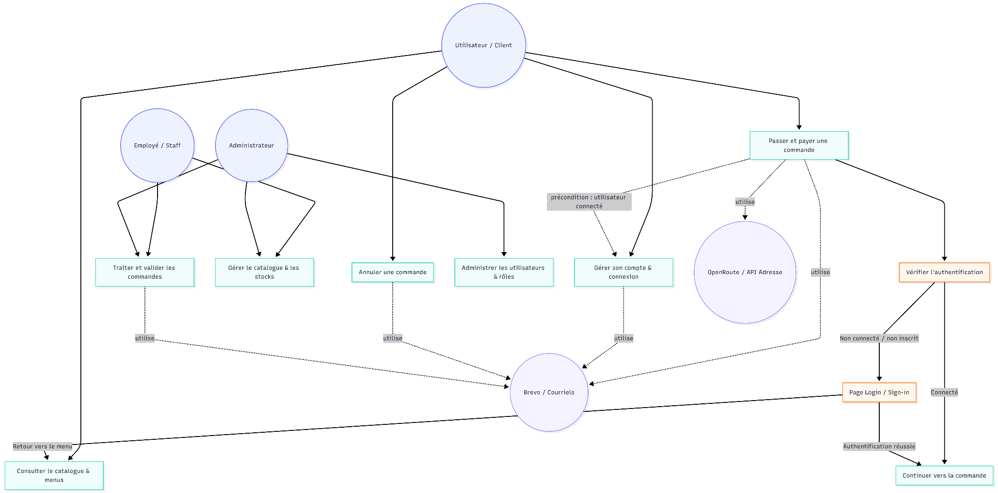

Figure 2 — Diagramme de cas d'utilisation de Vite & Gourmand

Diagramme de séquence
Illustration détaillée du parcours de commande, de la saisie de l'adresse jusqu'à la confirmation par email, avec les branches de secours (fallback Haversine, échec d'envoi d'email). 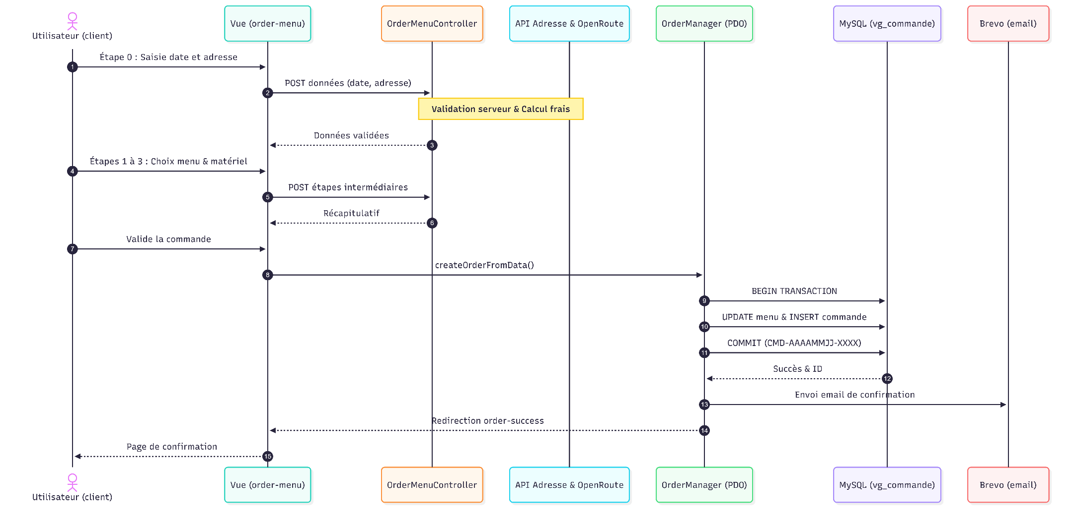Figure 3 — Diagramme de séquence du parcours de commande
Cas d'erreur gérés côté serveur (non représentés ici) : validation refusée si données invalides · fallback Haversine si OpenRoute timeout (4s/8s) · rollback transaction si stock insuffisant · échec d'envoi email journalisé sans bloquer la commande.

Intégrations externes

L'application s'appuie sur plusieurs services tiers et briques externes, dont la résilience est systématiquement assurée par des mécanismes de repli (fallback) ou un fonctionnement non bloquant :

Service | Usage | Résilience
API Adresse (data.gouv.fr) | Autocomplétion et géocodage adresse → coordonnées | Filtre housenumber, fallback manuel
OpenRoute Service | Distance routière réelle pour le calcul des frais de livraison | Timeout 4s/8s → repli formule de Haversine
Brevo | Emails transactionnels (commande, reset mdp, création compte staff) | Timeout Guzzle 5s/10s → journalisation error_log, non bloquant
MongoDB | Statistiques analytiques complémentaires (CA par menu/période) | Fonctionnement dégradé mais stable si Mongo indisponible

Performances et optimisation

Afin de garantir une expérience utilisateur fluide, un bon référencement et des temps de chargement réduits, plusieurs leviers d'optimisation et règles d'hygiène ont été appliqués :

Domaine | Mesure
Images | Format WebP (~1000px carte, ~1200px hero), compression q85, nom aléatoire
Cache HTTP | public/.htaccess — mod_expires : images (webp/png/jpeg) 1 an, CSS/JS 1 mois. mod_headers : Cache-Control: public, max-age=31536000, immutable sur les images (noms de fichiers aléatoires donc jamais réutilisés), Cache-Control: public, max-age=2592000 (sans immutable) sur CSS/JS pour permettre leur mise à jour sans cache-busting.
JS/CSS | Chargement asynchrone, pas de <script> bloquant
Hygiène de code | Aucun var_dump/print_r/dd/TODO

Procédure de déploiement

Le déploiement de l'application en production repose sur une procédure standardisée garantissant la sécurité des configurations, l'intégrité de la base de données et la bonne gestion des environnements :

Prérequis serveur

- Compte Heroku
- Heroku CLI installée et authentifiée
- Add-on JawsDB MySQL (MySQL non natif sur Heroku)

Étapes de mise en production

- Créer l'app Heroku : heroku create vite-gourmand

- Ajouter le buildpack PHP + Procfile (heroku-php-apache2 public/) Ajouter le buildpack PHP + Procfile (heroku-php-apache2 public/)

- Provisionner JawsDB : heroku addons:create jawsdb:kitefin

- Renseigner les Config Vars (équivalent du .env) : APP_ENV, MONGODB_URI, BREVO_API_KEY, OPENROUTE_API_KEY, APP_URL... (JAWSDB_URL est fournie automatiquement par l'add-on)

- Importer Schema_VG.sql puis fixture_VG.sql dans la base JawsDB (via le client mysql en local, pointé sur l'hôte JawsDB)

- git push heroku main

- Vérifier les logs : heroku logs –tail

- Tester le parcours critique complet en production

Politique de sauvegarde

- Base de données : Dump MySQL automatisé quotidien.
- Fichiers médias : Archivage régulier du répertoire public/assets/img/plats/ (contenant les photos uploadées par le staff, non présentes dans le dépôt Git).

Maintenance et bonnes pratiques

Afin de garantir la pérennité, la lisibilité et l'évolutivité du code source au-delà du cadre du projet ECF, les règles de maintenance suivantes sont appliquées :

Tâche | Procédure
Ajouter une page | Ajouter la clé dans app/Config/pages.php (liste existante + rôle concerné), le match dans le routeur public/index.php, la méthode dans le contrôleur, la vue dans app/Views/<role>/.
Ajouter un Manager | Créer app/Managers/XxxManager.php (namespace App\Managers), méthodes public static prenant \PDO $db en premier paramètre, requêtes préparées + try/catch.
Ajouter une méthode métier | La placer dans le Model du domaine concerné (ex. app/Models/Xxx.php.
Messages utilisateur | error_message($msg) / success_message($msg) côté PHP, ou afficherFlashJS($msg, type) côté JS.
Debug | error_log() en production ; jamais de var_dump ; php -l avant chaque commit.

